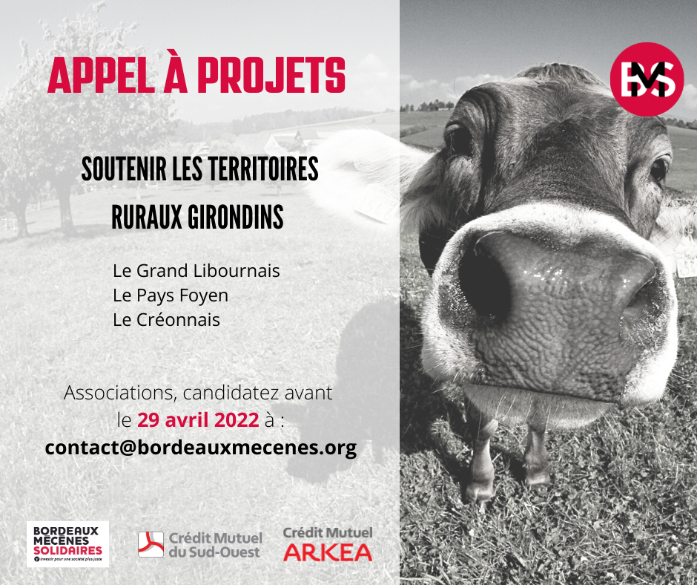

Avec une superficie de 10 725 km², 535 communes et 33 cantons, la Gironde est le plus grand département de France. On y dénombre 1 566 842 habitants au dernier recensement (source INSEE janvier 2016).
Malgré un niveau de vie médian le plus élevé de la région Nouvelle Aquitaine, 1 Girondin sur 8 vit en dessous du seuil de pauvreté et 1 enfant sur 5 vit au sein d’une famille pauvre.
Après le succès du premier appel à projets en 2021, et conformément à leur ancrage territorial, la fondation Bordeaux Mécènes Solidaires et le Crédit Mutuel du Sud-Ouest renouvellent leur soutien aux actions locales du territoire concerné.
Doté de 40 000 € en 2022, cet appel à projets s’adresse aux associations éligibles au dispositif de mécénat dont l’action impacte le territoire de Libourne à Sainte-Foy-La-Grande, en incluant le Créonnais. Les projets soumis devront être développés dans le respect de l’environnement.

LUTTER CONTRE LES PRECARITÉS
Notamment dans les champs de :
- la mobilité des personnes,
- l’accès ou le maintien durable dans un logement décent,
- l’accès à la santé,
- l’accès aux droits,
- l’inclusion numérique,
- l’insertion sociale et professionnelle,
- la jeunesse,
- le bien vieillir.
LES CRITERES DE SÉLECTION :
- Pertinence de la réponse et Impact prouvé
- Participation et implication des bénéficiaires et des partenaires
- Innovation, Expérimentation
- Responsabilité écologique
LE CALENDRIER :
- Date limite des candidatures : 29 avril 2022 à contact@bordeauxmecenes.org
- Mai 2022 : Instruction, présélection et audition des projets sélectionnés
- Juin 2022 : Résultats et financements des projets

DOSSIER DE CANDIDATURE

VOTRE ORGANISATION :

- Nom :
- Date de création :
- Adresse postale :

- Intérêt général & Mission sociale :
Veuillez décrire le besoin social auquel répond l’organisation

- Fonctionnement & Gouvernance :
- Nom du président & Coordonnées (email, téléphone) :
- Membres & Partenaires :
- Ressources & Financements :

- Nom du responsable du projet & Coordonnées (email, téléphone) :

VOTRE PROJET :

- Nom du projet :
- Thématique prioritaire :
- La mobilité
- Le logement
- La santé
- Le numérique
- L’éducation
- L’insertion professionnelle
- L’accès aux droits

- Territoire concerné par l’action :
- Le Grand Libournais
- Le Pays Foyen
- Le Créonnais

- Préciser la ville (ou les villes) où se déroule l’action :

- Description du projet :
Il s’agit de répondre aux questions clés : Quel constat/diagnostic ? Quels objectifs ? Quelle solution proposée ?
Quelle implication des usagers et partenaires ?
Quelle valeur ajoutée ? Quel modèle économique et/ou quelles économies générées ?
Quelle prise en compte des aspects écologiques ? etc.

- Le public cible :
Veuillez décrire le public visé (genre, tranche d’âge, spécificités liées à une problématique comme un handicap éventuel)

- Le nombre de bénéficiaires visés :

- Impact actuel sur le territoire :
Veuillez préciser vos indicateurs de réalisation et résumer vos principaux résultats.

- Impact souhaité et mesures possibles :
Quels impacts de vos actions ? Comment mesurer les changements induits par votre projet (avant/après) ? Aspects quantitatifs et qualitatifs.

- Calendrier du projet :
Veuillez détailler votre plan d’action.

- Budget :
Veuillez détailler le budget et la dotation demandée. Quelle utilisation des fonds BMS ?
Autres financements obtenus et/ou sollicités ? Pérennité du projet à l’issue du soutien, s’il y a lieu ?

- Autres financeurs du projet :

- Equipe du projet :
Equipe opérationnelle et gouvernance du projet
- Communication :
Supports et éléments de communication prévus autour du projet

- Partenariat /Contreparties /Mécénat de compétence :
Quelles relations envisagez-vous avec Bordeaux Mécènes Solidaires et le Crédit Mutuel du Sud-Ouest ?
A partir de vos besoins et de vos possibilités, quelles actions ou contreparties pouvez-vous proposer aux entreprises du territoire et en particulier au Crédit Mutuel du Sud-Ouest ?
Quels besoins en mécénat de compétence ou missions bénévoles proposez-vous ?

☐ J’autorise BMS et le Crédit Mutuel du Sud-Ouest à mentionner mon projet pour valoriser l’appel à projets Ruralité.
☐ J’autorise BMS et le Crédit Mutuel du Sud-Ouest à proposer mon projet à des cofinanceurs.

Pièces qui seront à joindre au dossier uniquement s’il est présélectionné :
- Les membres de l’équipe projet.
- Les statuts de l’organisme qui portera le projet.
- Copie de la déclaration à la Préfecture ou de la parution au Journal Officiel.
- Liste actualisée des membres du Conseil d’Administration (noms et qualités).
- Dernier rapport d’activité, compte d’exploitation.
- Le RIB de l’association
- Le logo de l’association et d’éventuels supports de communication.

INFORMATIONS & CONTACT
contact@bordeauxmecenes.org - www.bordeauxmecenes.org

